04/02/2104

Instalación OpenCV, Revisión de Código y ejecución de ejemplos

Se busca información sobre la instalación de OpenCV en Linux 12.04 LTS en la pagina de opencv.org

Se descarga la versión de OpenCV 2.0.8 para Linux

Se encuentra un set de comandos para instalar OpenCV desde la consola, se ejecuta y genera un error por la dirección de descarga OpenCV 2.0.8, se elimina esta instrucción y se ejecuta en la directorio donde se encuentra la version anteriormente descargada.

Instalación fue exitosa.

Se genera un archivo shell script (.sh) para la instalación de OpenCV con toda las dependencias necesarias para instalar correctamente.

Ejemplo de ejecución: sh install_opencv.sh opencv-2.4.7

Recordar solo funciona solo con comprimidos tarball (tar.gz)

05/02/2014

Reconocimiento de objetos

Detección de objetos
Reconocimiento de instancias
Reconocimiento de categorías
Compresión de contexto y de escena

Arquitectura del sistema de reconocimiento

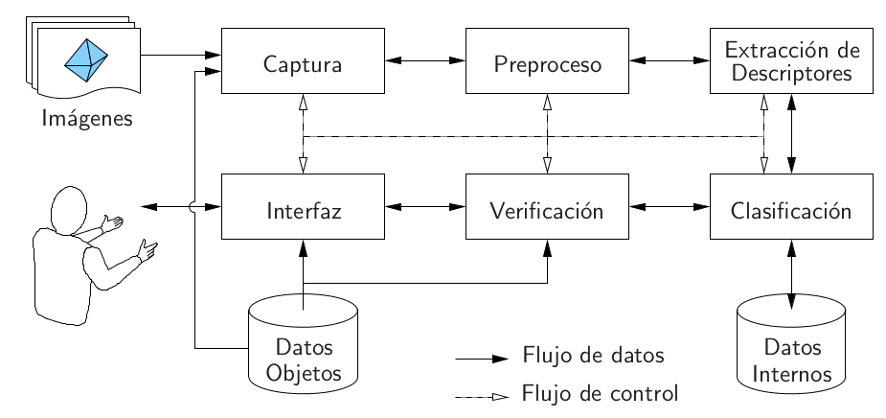
Preproceso: Reducción la info que sea irrelevante como ruido, iluminación o hacer segmentación?

Ver información de Segmentación.

Extracción de descriptores: Reducir al mínimo la info esencial que requerimos (ver puntos de interés)

Clasificadores: redes neuronales, clasificadores, bosques aleatorios, etc.

Verificación: evaluación de plausibilidad, fuentes adicionales de información.

Que es plausibilidad?

Tipos de arquitecturas de reconocimiento

Monolitico: Preproceso, descriptores, clasificadores y verificación juntos.

Recursivo: realimentar clasificadores, cambiar modo de captura.

Secuencial: Se trata de realimentar el clasificador.

